Šilumą taupo automatizuotas šilumos punktas

Liepos mėnesį už kilovatvalandę AB „Panevėžio energija“ centralizuotai tiekiamos šilumos mokėsime 4,30 ct/kWh be PVM, birželį – 4,44 ct/kWh be PVM. Šį birželį ir liepą šilumos kainos yra mažiausios per pastaruosius 10 metų. 2012 m. birželį, liepą šiluma kainavo 7,18 ct/kWh be PVM. Iš 49 šilumos tiekimo įmonių šalyje 35 šilumos tiekėjai šių metų birželį šilumą vartotojams pardavė brangiau nei AB „Panevėžio energija“.

Šilumos suvartojimas lemia mokesčių dydį
Mažėjanti centralizuotai tiekiamos šilumos kaina leidžia taupyti išlaidas už komunalines paslaugas, tačiau skaičiuojamas mokesčio už šilumą dydis priklauso ne tik nuo šilumos kainos, bet ir nuo suvartoto šilumos kiekio. Kiekvieno namo šilumos suvartojimas šildymui yra skirtingas, nes įtakos turi ne tik pastato būklė (naujas, senas ar renovuotas), bet ir šildymo bei cirkuliacinės sistemų subalansavimas, vartotojų nuostatos ir įgūdžiai taupyti, šilumos punkto automatizavimo lygis, gyventojų šilumos komforto lygis bei namo šilumos ūko priežiūra.

Ne šildymo sezonas − tinkamas metas, kada gyventojai gali pasirūpinti efektyvių šilumos taupymo priemonių įgyvendinimu, atlikti namo mažąją renovaciją – modernizuoti šilumos punktus, pakeičiant elevatorinius šilumos mazgus į naujus automatizuotus šilumos punktus ar atnaujinant senus, jau spėjusius susidėvėti automatizuotus šilumos punktus. Taip pat vartotojai gali apsispręsti dėl namo šildymo ir karšto vandens cirkuliacinės sistemos modernizavimo, įrengiant balansinius ventilius ant stovų, šildymo reguliavimą butuose, termostatinius vožtuvus cirkuliaciniuose stovose bei kitas energiją taupančias priemones.

Šilumos punkto modernizavimas padės taupyti šilumą
Siekiant šilumą naudoti kuo efektyviau, ypač aktuali daugiabučių namų senų šilumos punktų su elevatoriniais mazgais renovacija. Tokių namų Panevėžyje vis dar yra 180, Kėdainiuose – 89 , Rokiškyje – 22 .

Modernizavus šilumos punktą, pastatas bus šildomas priklausomai nuo lauko temperatūros, pagal šildymo bei karšto vandens reguliatoriaus išankstinius nustatymus. Automatizuotas šilumos punktas sudaro galimybę nustatyti įvairius šildymo sistemos temperatūrinio režimo grafikus: nakties metu palaikyti žemesnę šildymo sistemos temperatūrą, sumažinti karšto vandens temperatūrą bei nustatyti šildymo sistemos paros ar savaitės šildymo grafiką. Modernūs reguliatoriai suteikia galimybę pavasarį ir rudenį, kol dieną lauke šilta, išjungti namo šildymą, o vakare, orui vėl atvėsus, vėl jį sklandžiai įjungti, taigi visą šildymo laikotarpį išlaikyti komfortinę patalpų temperatūrą ir taupyti šilumą.

Mažosios renovacijos nauda
Didžiulę įtaką šilumos ir net elektros taupymui ir šilumos tolygiam paskirstymui turi pastato šildymo ir karšto vandens cirkuliacinės sistemų subalansavimas, vamzdynų nešildomose patalpose tinkamas terminis izoliavimas bei įrengta individuali šilumos apskaitos sistema su termostatiniais ventiliais prie radiatorių. Labiausiai šilumą galima taupyti individualaus reguliavimo atveju – tam reikia įrengti termostatinius ventilius prie radiatorių ir šildymo daliklius ant kiekvieno šildymo prietaiso (radiatoriaus). Tokia priemonė ypač patartina savo įprastus, kelių kambarių didelėms šeimoms skirtus butus siekiantiems išlaikyti vienišiems senjorams ar žiemą visomis buto patalpomis nesinaudojantiems asmenims.

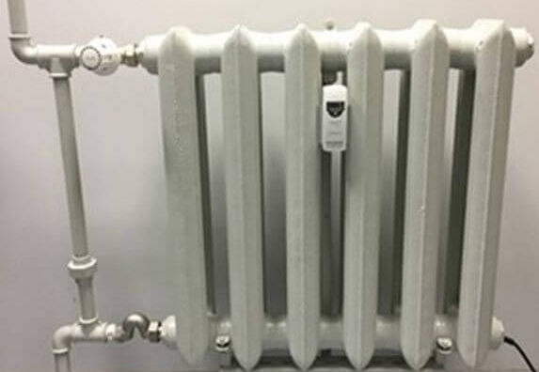 Atnaujinta šildymo sistema su radiatoriniu termostatu ir dalikliu

Aukščiau minėtą priemonę galima keisti mažiau efektyviu, bet taip pat šilumą ir cirkuliacinio siurblio sunaudojamą elektrą taupančiu šildymo sistemos stovų automatiniu sureguliavimu − atitinkamų balansinių vožtuvų įrengimu stovuose.

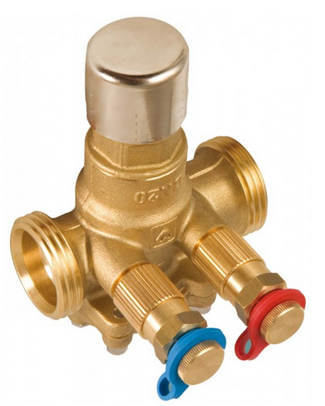 Automatinis šildymo stovo balansavimo vožtuvas

Balansiniai vožtuvai užtikrina, kad stovais teka tik būtinas (pagal projekto duomenis) šildymo vandens srautas, todėl visi stovai veikia tolygiai, o optimizuotas cirkuliuojantis srautas padeda taupyti siurblio sunaudojamą elektros energiją.

Panašiu principu veikia ir mažosios renovacijos metu rekomenduojami įrengti karšto vandens cirkuliacinių stovų termostatiniai vožtuvai. Tinkami sureguliuoti, jie užtikrina, kad visi namo vonios šildytuvai (gyvatukai) veikia tolygiai.

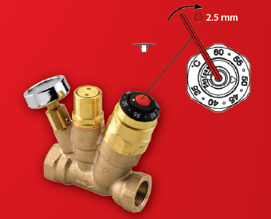 Termostatinis cirkuliacinio stovo vožtuvas ir jo nustatymas

Dauguma jų turi antilegioneliozės funkciją, kuri, nežiūrint išankstinio vožtuvo nustatymo, leidžia be didelių pastangų sistemoje atlikti legionelos terminį naikinimą.

Šilumos kaina mažėja
Efektyviai ar neefektyviai naudojame centralizuotai tiekiamą šilumą daugiabučiuose namuose, kiekvieną mėnesį parodo gautos sąskaitos, kurių dydis priklauso nuo šilumos kainos ir suvartoto šilumos kiekio.

AB „Panevėžio energija“ šilumos kaina mažėja kasmet. Šiais metais baigtas šildymo sezonas pretenduoja į vieną iš pigiausių šildymo sezonų per pastaruosius 10 metų. Palyginti su 2010–2011 m. šildymo sezonu, pasibaigusio šildymo sezono vidutinė šilumos kaina mažesnė 27,5 proc. Šilumos kainos mažėjimui poveikį turėjo AB „Panevėžio energija“ eksploatuojamų rajonų katilinėse kasmet plečiamas biokuro naudojimas šilumai gaminti. Per keletą metų rekonstruotos katilinės, pastatyti biokuro katilai, įdiegtos efektyvios technologijos šilumai gaminti. Dabar AB „Panevėžio energija“ įgyvendinti techniniai sprendimai leidžia naudoti pigų biokurą, tačiau jo kaina, nepriklausomai nuo šilumos tiekėjo, gali ir didėti, o kartu ir didėti šilumos kaina.

Taigi, kitas svarbus faktorius, mažinantis mokesčius už šilumą, suvartojamos šilumos kiekio mažinimas name. Tačiau efektyviau ir ekonomiškiau šiluma bus naudojama tik tada, kai patys gyventojai priims sprendimus dėl namo šilumos ūkio modernizavo.

AB „Panevėžio energija“ yra regioninė įmonė, kuri gamina ir tiekia šilumą bei karštą vandenį Panevėžio, Kėdainių, Pasvalio, Kupiškio, Rokiškio, Zarasų miestų ir rajonų vartotojams. Visose regiono savivaldybėse centralizuoto šilumos tiekimo vartotojams nustatoma vienoda šilumos kaina.

